**Ogólnopolska inicjatywa prospołeczna młodzieży OHP „Pomoc dla Dawida”**

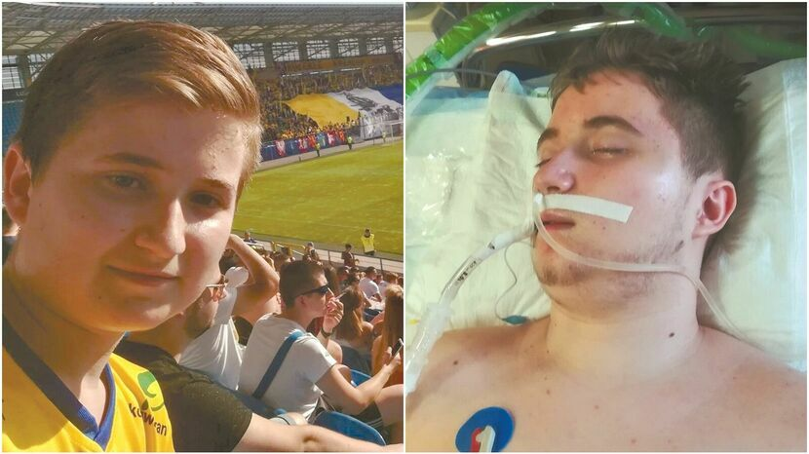

Celem inicjatywy jest pomoc Dawidowi Grzesiakowi (16 lat), który jest uczestnikiem Hufca Pracy w Lublinie, uczniem Szkoły Branżowej I stopnia w zawodzie monter zabudowy i robót wykończeniowych w budownictwie.

8 marca 2021 r. Dawid został potrącony przez samochód na przejściu dla pieszych. Uraz neurologiczny którego doznał, odebrał mu sprawność, kontakt z bliskimi, możliwość realizacji pasji i marzeń. Od maja przebywał w Klinice Budzik, gdzie pod okiem lekarzy i terapeutów odzyskał kontakt z innymi i 15 października opuścił klinikę. W celu odzyskania pełnej sprawności przez Dawida potrzebna jest kompleksowa i skomplikowana rehabilitacja, a w domu likwidacja barier oraz zakup drogiego sprzętu ortopedycznego. Niestety przewyższa to możliwości finansowe rodziny Dawida, dlatego liczy się każda pomoc.

Aktualnie Dawid jest podopiecznym Fundacji Moc Pomocy, która organizuje zbiórkę pieniędzy niezbędnych do jego rehabilitacji i leczenia. Zaangażowanie się jednostek OHP zwiększy jego szanse na odzyskanie sprawności i powrót do zdrowia.

**Działania inicjatywy obejmują organizację:**

* Kiermaszy charytatywnych przy okazji uroczystości lokalnych, świąt itp. podczas których uczestnicy OHP będą mogli wystawiać na sprzedaż produkty wykonane w ramach nauki zawodu np. cukiernik, piekarz, kucharz, wędliniarz; propozycje usług np. bon fryzjerski lub rękodzieło artystyczne wykonane podczas zajęć wychowawczych (stroiki okolicznościowe, ozdoby świąteczne, prace plastyczne etc.).
* Zbiórek np. makulatury i jej sprzedaż.

Dochód ze sprzedaży wpłacany będzie na konto:   
**16 1020 5226 0000 6602 0635 0765 z dopiskiem: Dawid Grzesiak.**

Rekomendowane jest także przeprowadzenie w szkołach pogadanek tematycznych, poprowadzonych przez m.in. ratowników medycznych, straż pożarną, policję i inne osoby zajmujące się prewencją dotyczącą bezpieczeństwa w ruchu drogowym.

W trakcie zajęć poruszona zostanie tematyka wypadków komunikacyjnych, udzielania pierwszej pomocy, zapobiegania nieszczęśliwym zdarzeniom.

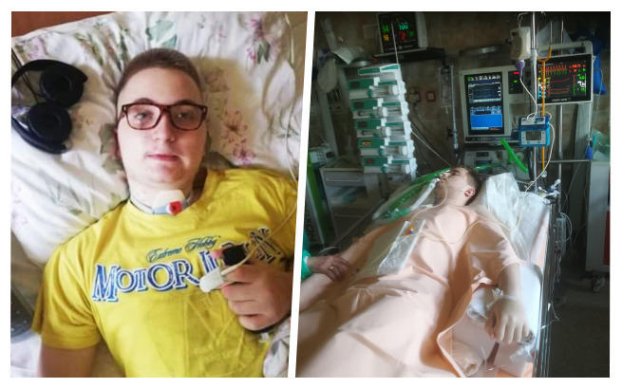

**Dodatkowo:**

* Rozpowszechnianie informacji o Dawidzie (popularyzacja fundacyjnego fanpage   
  na Facebooku, [https://www.facebook.com/poMOCdlaDawidaGrzesiak](https://www.facebook.com/poMOCdlaDawidaGrzesiak/?__cft__%5b0%5d=AZX7fZ9VDiL_YlGY0sJXjVz9O7fF9Kll8A526zuiJEIOpilEMdFo_JJ1422h5bw-uq5kHVu01bfvWDwWbr2_i74IKN7awyerYmsaU0-BgDt4Lv4NAKCIlQpN74xBhJXjJMtH7RwCq-dH03XDIfUXltB5I-c4NTyTMmUA23yJ7Yf7dg&__tn__=kK-R) )
* Wsparcie zbiórki internetowej na platformie siepomaga.pl

[https://www.siepomaga.pl/dawid-grzesiak](https://l.facebook.com/l.php?u=https%3A%2F%2Fwww.siepomaga.pl%2Fdawid-grzesiak%3Ffbclid%3DIwAR1W2wByNl7TGwmCAqyt0hao0dda9_drju1IHp3wfnc7pyveWHVFMY_3rZQ&h=AT3oBA7iiA9HkLMhfhmWdTwRj-WwhpScYaDk8u3P11SbChqOvKwG9qPZhV7ABCxhRzeUrLQTsTS3K8kZRdjjN84r4isZUpfiGrqDaLsDuVyGp38iYhpeNbouk5LT04Y4cFU2&__tn__=-UK-R&c%5b0%5d=AT1FUeLFGjvyCb31VSPf_k2T9zJc9z9mZbKehIjM3rOCQmR6zvBzt882YrSUlvfI4pXVVfypN1M9v9D__zjfV5t4xYetpTtKLD63IIYwq3NcgI3EDTY1DsJV5RINVHuhJHp2V5bZdCpSM-c2DynJiOwIzF44QRXmYPoltTFBASXUqa66sA8rqsBuu1OuYRXhwC6lDA)

* Licytacja przedmiotów lub udostępnianie przedmiotów do licytacji na specjalnie stworzonej grupie publicznej na Facebooku „Licytacje - postawmy Dawida na nogi”.

Dochód z wylicytowanych przedmiotów bezpośrednio zasila konto Dawida.

Link do grupy z licytacjami: <https://www.facebook.com/groups/3920299208018188/>

* Zbiórki pieniężne wpłacane na konto: 16 1020 5226 0000 6602 0635 0765 z dopiskiem: Dawid Grzesiak.

**UWAGA:**

Uczestnicy OHP angażujący się w działania inicjatywne, realizują je pod nadzorem kadry pedagogicznej OHP, w charakterze wolontariuszy i zawsze w trakcie działań powinni posiadać w widocznym miejscu **nr zgody: 2019/6208/OR** zarejestrowanej w Ministerstwie Spraw Wewnętrznych i Administracji na działania mające na celu wspieranie zbiórki publicznej   
na rzecz **Dawida Grzesiaka podopiecznego Fundacji Moc Pomocy.**

**Podsumowanie działań inicjatywnych OHP odbędzie się do 20 kwietnia 2022 r.**

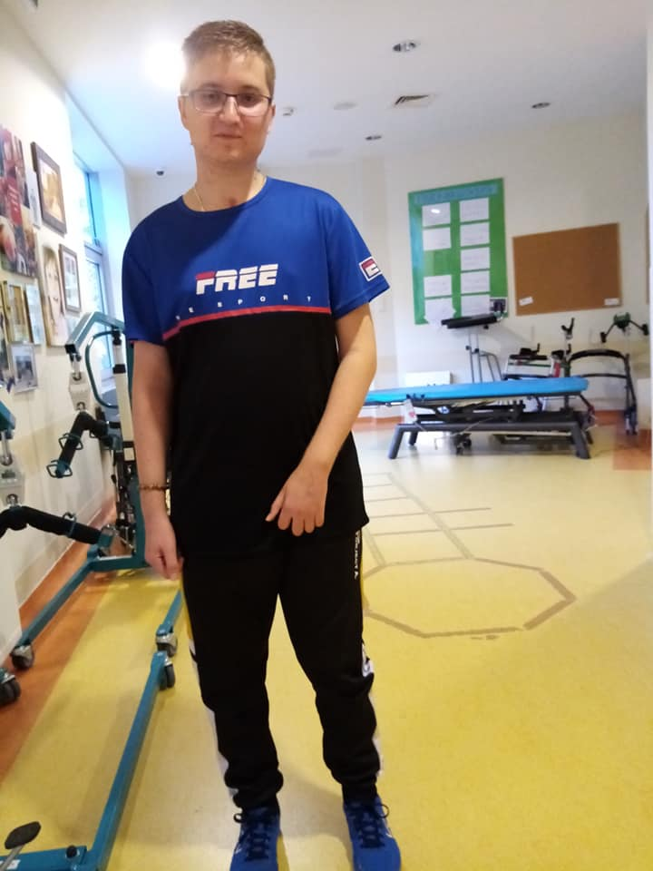

Każda forma pomocy dla Dawida jest mile widziana😊   
Zapraszamy i prosimy o włączenie się w inicjatywę!

W przypadku pytań dotyczących inicjatywy, należy kontaktować się z:

* p. Kamilą Kamińską, Wychowawca HP w Lublinie, e-mail: [k.kaminska@ohp.pl](mailto:k.kaminska@ohp.pl)

tel. 81 745 73 79;

* p. Ewa Trybulska-Grzesiak, Kierownik Zespołu Kształcenia, Wychowania i Rozwoju Zawodowego Lubelskiej WK OHP, e-mail: [e.trybulska@ohp.pl](mailto:e.trybulska@ohp.pl) tel. 81 524 51 08/09 w. 18;
* p. Martą Sielezińską, Starszy specjalista ZW BEZ KG OHP, e-mail: [m.sielezinska@ohp.pl](mailto:m.sielezinska@ohp.pl)

tel. 22 578 47 59.